B&R グローバル・バリュー・プロバイダ・カンファレンス2024
オートメーションのパートナーがB&Rのイノベーション&トレーニングキャンパスに集合
2024年1月30日と31日の2日間、B&Rは、オーストリア・エッゲルスベルクのイノベーション&トレーニングキャンパスで初めてのグローバル・バリュー・プロバイダ・カンファレンスを開催します。「メーカーの価値創造とパートナーへ相互利益の成果を」 というスローガンのもと、このイベントではB&Rのグローバルパートナープログラムのメンバーへ、同社の戦略と最新の動向に関する独占的な見識を示し、同業者やパートナー、業界の専門家との価値のある交流の機会を多く提供します。

デジタライゼーションから脱炭素化、レジリエンスから再工業化まで、製造業の世界はさまざまな大変革期を迎えています。B&RのCEOであるJoerg Theisは、「今日の市場の新たなニーズと技術の新たな可能性とのギャップを埋めるには、パートナーシップの新たなパラダイムが必要となります」と説明しています。「私たちは、一対一の関係、逐次的なバリューチェーン、段階的な改善から、価値を倍増させ、そして産業と社会全体に真の変革をもたらすコラボレーションのエコシステムへと向かっています。」
B&Rのグローバル・バリュー・プロバイダ・コミュニティには、販売と流通、コンサルティングとエンジニアリング、そしてシステム統合の分野でB&Rテクノロジーの活用実績があるパートナーが参加しています。「美しいキャンパスでパートナーの皆様をお迎えし、2日間に渡って見識とネットワーキングを共有でできることを楽しみにしています」 とカンファレンスホストである、B&RのグローバルセールスチャネルマネージャのDavide Pagliaruloは述べています。「B&Rの戦略や最新の市場トレンドに関する講演、業界ラウンドテーブル、最新技術を紹介する特別基調講演などが行われるこのイベントは、急速に進化するオートメーションの世界で一歩先を見据えたいすべての方にとって、必見のイベントとなるでしょう。」

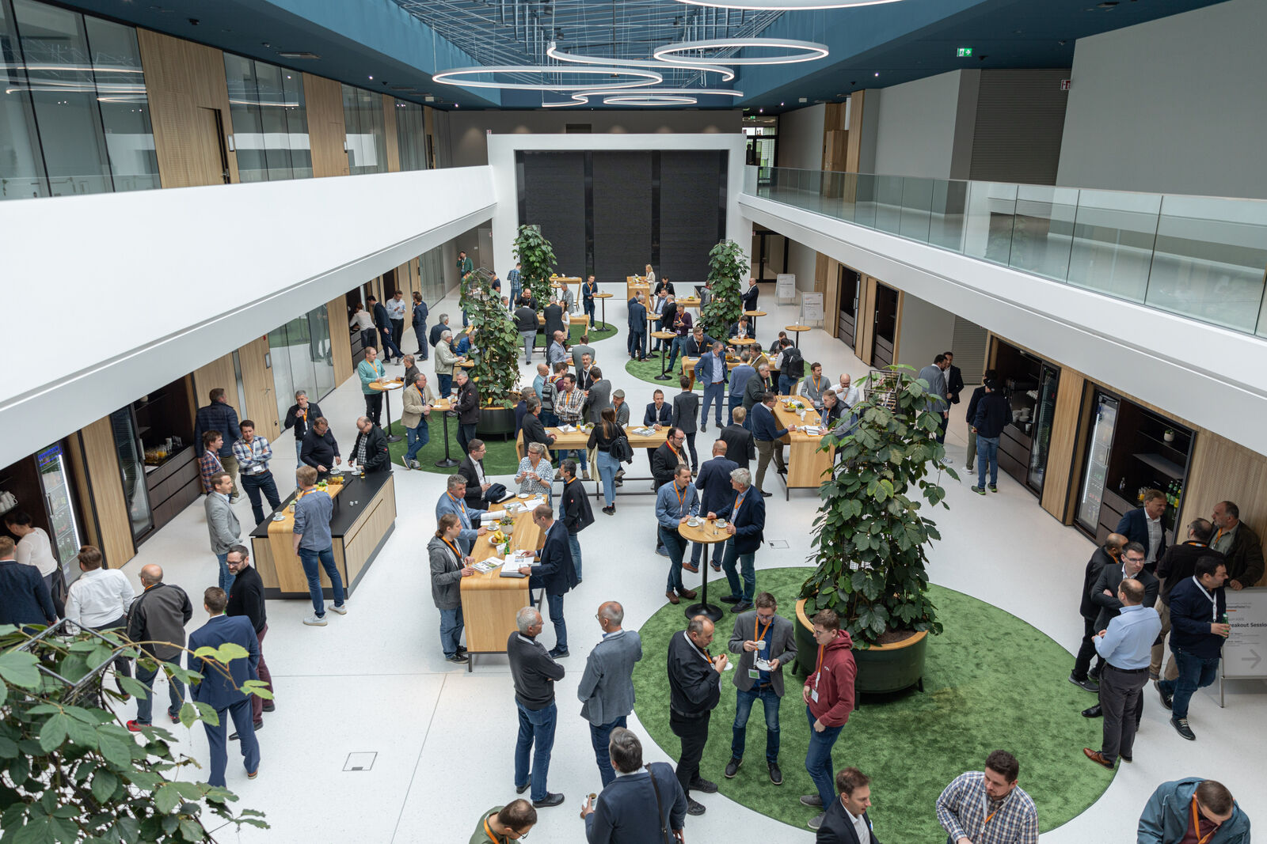
B&Rのイノベーション&トレーニングキャンパスにて、オートメーションのパートナーがトレンドや戦略について話し合い、見識やインスピレーションを共有します。(Photo: B&R)
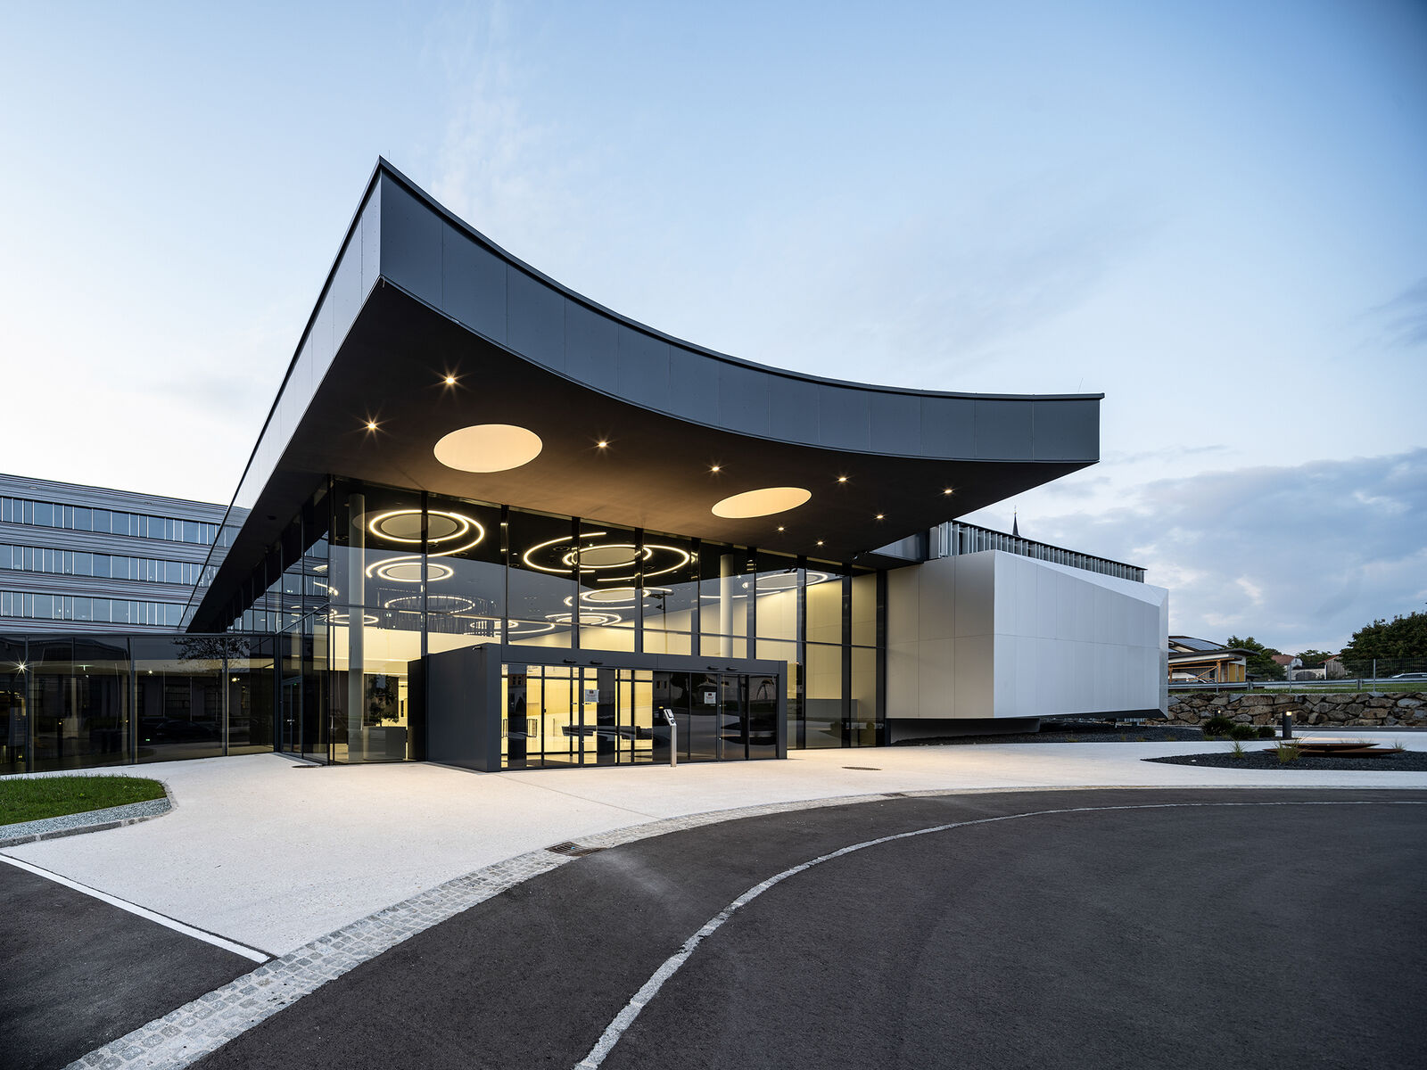
オーストリアのエッゲルスベルクに新設されたB&Rイノベーション&トレーニングキャンパス(Photo: B&R)

B&Rについて
B&Rはオーストリアに本社を置くイノベーティブなオートメーションカンパニーで、世界各地に事務所を展開しています。2017年6月6日より、B&RはABBグループの一員となり、ひとつのビジネスユニットを形成しています。産業用オートメーションのグローバルリーダーとして、B&Rは最先端のテクノロジーと先進的なエンジニアリングを組み合わせ、あらゆる産業のお客様に機械・ファクトリーオートメーション、モーションコントロール、HMI、統合型安全技術など、トータルソリューションをお客様に提供しています。OPCUA、POWERLINKやopenSAFETYなどの産業用フィールドバス通信規格、Automation Studioという強力なソフトウェア開発環境によって、B&Rは常にオートメーションエンジニアリングの新たな未来を描いています。よりいっそうの工程簡素化の実現と、お客様の期待を超えたいというイノベーションスピリットに支えられ、B&Rは産業オートメーションの最前線を走り続けています。
より詳細な情報については、www.br-automation.com/ja をご覧ください。

